Инструкция по работе с сегментом грид-системы под управлением платформы Globus Toolkit
На факультет КНиТ НИУ БелГУ создан и введен в строй сегмент грид-системы под управлением платформы Globus Toolkit.
К вычислительной системе можно получить доступ посредством локальной сети БелГУ или посредством сети Интернет.
Для получения доступа обращаться:
Петров Д.В., программист каф. МиПОИС, ф.-та КНиТ, e-mail: dexis@list.ru
Петрова М.А., программист каф. МиПОИС, ф.-та КНиТ, т. 2175

Составитель: Петров Д.В., программит каф. МиПОИС, ф.-та КНиТ, e-mail: dexis@list.ru

Запуск тестовой программы

Для работы с системой необходимо выполнить вход на управляющий узел clusterknit.bsu.edu.ru. Пользователи Linux могут воспользоваться утилитой ssh, а пользователи Windows программной Putty.
Для того, чтобы было удобно выполнять команды грид-системы в переменной окрудения должны присутствовать пути к каталогу с установленной платформой Globus Toolkit и задана переменная GLOBUS_LOATION. Их можно задать следующим образом:

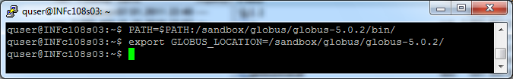
Рисунок 21 - Установка переменных окружения

После входа в систему пользователь должен авторизоваться в системе Globus от своего имени пользователя. Для этого предназначена команда myproxy-logon:

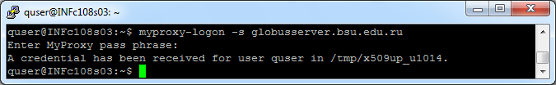
Рисунок 22 - Авторизация пользователя

После того, как пользователь авторизовался в грид-системе он может запускать задачи с помощью команды globusrun. Ниже приведен пример выполнения команды /bin/hostname/ в среде грид-системы:

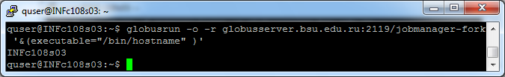
Рисунок 23 - Первая программа с использованием Globus

Запуск MPI – программы

Для выполнения MPI задач необходимо установить библиотеку, реализующую данный стандарт и настроить Globus Toolkit на ее использование.
Из возможных реализаций MPI, платформа глобус совместима только c mpich. Данный пакет был уставлен на этапе проверки наличия предустановленных компонентов, необходимых для установки Globus Toolkit.
При запуске MPI-программы, управляющий узел системы должен иметь возможность авторизоваться на всех остальных узлах, участвующих в вычислениях. Для этого используется ssh. Данную службу нужно настроить на прием rsa ключей в качестве способа аутентификации.

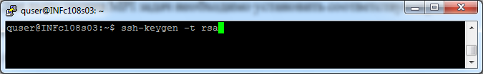
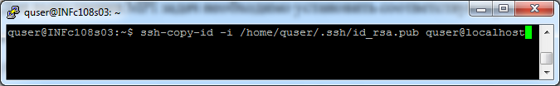 Рисунок - 24 Настройка ssh на прием ключей

Для запуска mpi-программы в среде Globus, она должна быть скомпилирована статически. Делается это с помощью опции –static программы mpicc.mpich.
Скомпилируем простую тестовую MPI программу, в которой каждый процесс печатает свой идентификатор:
#include <stdio.h>
#include <mpi.h>
int main(int argc, char* argv[]){
int ProcRank, ProcNum;
MPI_Status Status;
MPI_Init(&argc,&argv);
MPI_Comm_size(MPI_COMM_WORLD,&ProcNum);
MPI_Comm_rank(MPI_COMM_WORLD,&ProcRank);
printf("\nMy Rank = %i\n",ProcRank);
MPI_Finalize();
return 0;
}

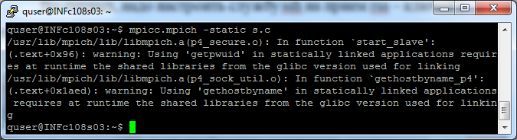
Рисунок – 25 Компиляция программы s.c

В результате компиляции будет получен исполняемый файл с именем a.out. Для того, чтобы запустить его в среде Globus необходимо воспользоваться командой globus-job-run:

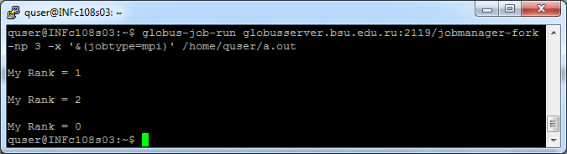 Рисунок 26 - Выполнение MPI-программы

В качестве первого параметра данной команде передается адрес менеджера ресурсов (в нашем случае это стандартный менеджер fork), второй параметр указывает количество процессов (в данном примере 3), далее указывается тип задачи – mpi, и путь к исполняемому файлу.
В результате работы такой программы, каждый из трех вычислительных узлов, находящихся в распоряжении грид-системы вывел на экран свой ранг.

Проверка вычислительных узлов

Доступность вычислительных узлов проверяется командой pbsnodes –a. При этом отображаются различные характеристики доступных вычислительных систем. По этим данным возможна фильтрация и даже распределение задач. В параметрах также указывается состояние узла, то есть, занят он в настоящее время или свободен. Если ресурс свободен, то статус равен Free.

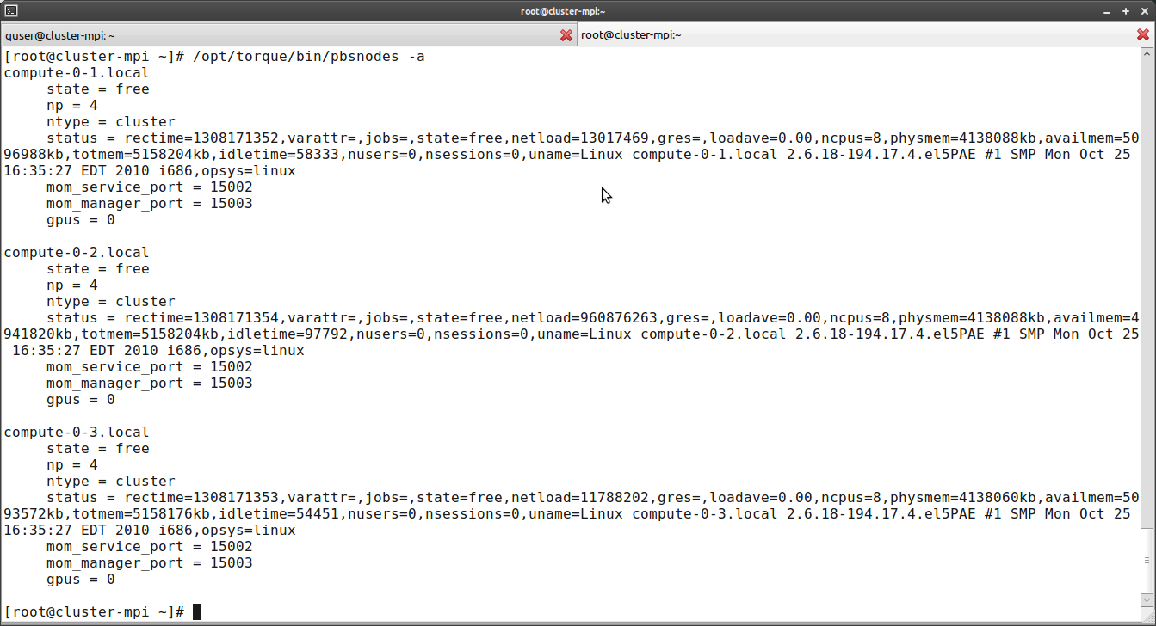
Рисунок 27 - Проверка доступных узлов

